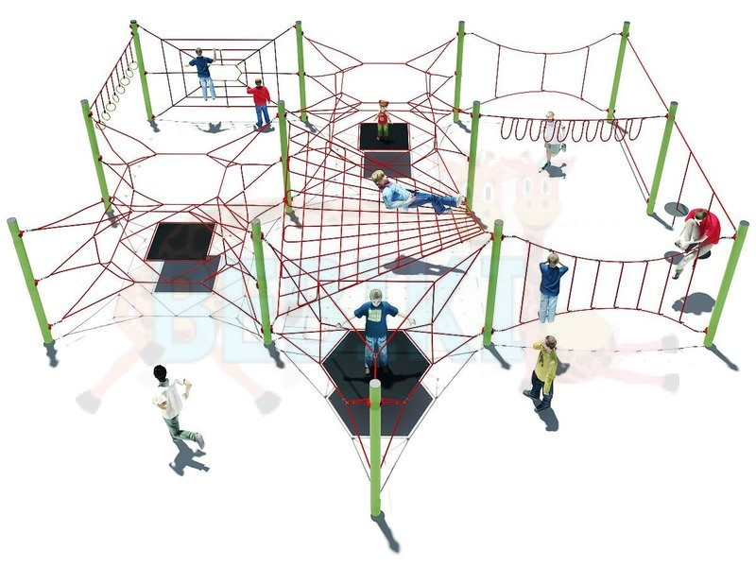
Б
А
Пропоную встановити канатне містечко на одній з двох запропонованих територій відмічених на карті буквами А та Б (яка з місцевостей буде краще підходити по можливості встановлювати на ній такі установи).
Канатне містечко коштує 100050 грн + доставка і встановлення = 116 000 грн

